基因是有遗传效应的DNA片段
一：【考点解读】
1、举例说明基因是有遗传效应的DNA片段。
2、运用数学方法说明DNA分子的多样性和特异性。
3、说明基因和遗传信息的关系
学习重难点: 基因和遗传信息的关系
二：【知识梳理】
一、基因的相关关系：
1、与DNA的关系
①基因的实质是 ，无遗传效应的DNA片段不能称之为基因（非基因）。②每个DNA分子包含 基因。
2、与染色体的关系
①基因在染色体上呈 排列。
②染色体是基因的 ，此外，线粒体和叶绿体中也有基因分布。
3、与脱氧核苷酸的关系
①脱氧核苷酸（A、T、C、G）是构成基因的 。
②基因中脱氧核苷酸的排列顺序代表 。
4、与性状的关系
①基因是控制 的遗传物质的结构和功能单位。
②基因对性状的控制通过控制蛋白质分子的合成来实现。
二、DNA片段中的遗传信息
遗传信息蕴藏在 ；碱基排列顺序的千变万化构成了DNA分子的 ，而碱基的特异排列顺序，又构成了每个DNA分子的 。
三：【例题精析】
例1、揭示基因化学本质的表述是 （ ）
A、基因是遗传物质的功能单位 B、基因是有遗传效应的DNA片段
C、基因是蕴含遗传信息的核苷酸序列 D、基因在染色体上呈直线排列
例2、DNA具有多样性的原因是 （ ）
A、组成基因的碱基数目庞大 B、空间结构千变万化
C、碱基种类有许多种 D、碱基排列顺序的千变万化
例3、下列叙述中正确的是 （ ）
- 细胞中的DNA都在染色体上 B、细胞中每条染色体都只有一个DNA分子
C、减数分裂过程中染色体与基因的行为一致 D、以上叙述均对
五：【练习反馈】
1、关于基因的概念，错误的是 （ ）
- 基因是有遗传效应的DNA片段
- B.基因是DNA上有一定功能的特异性碱基排列顺序
C、基因是染色体的一段 D、基因是控制遗传物质的结构单位和功能单位
2、“DNA指纹技术”在刑事侦破、亲子鉴定等方面作用巨大，这主要是根据DNA具有 A．稳定性 B．特异性 C．多样性 D．可变性
3、由120个碱基组成的DNA分子片段，可因其碱基对组成和序列的不同而携带不同的遗传信息，其种类数量最多可达 （ ） A、4¹²⁰ B、120⁴ C、4⁶⁰ D、60⁴
4、基因芯片技术是近几年才发展起来的崭新技术，涉及生命科学、信息学、微电子学、材料学等众多的学科，固定在芯片上的各个探针是已知的单链DNA分子，而待测DNA分子用同位素或能发光的物质标记。如果这些待测的DNA分子中正好有能与芯片上的DNA配对的，它们就会结合起来，并在结合的位置发出荧光或者射线，出现“反应信号”，下列说法中不正确的是 ( )
A．基因芯片的工作原理是碱基互补配对
B．待测的DNA分子首先要解旋变为单链，才可用基因芯片测序
C．待测的DNA分子可以直接用基因芯片测序
D．由于基因芯片技术可以检测未知DNA碱基序列，因而具有广泛的应用前景，好比能识别的“基因身份”
5、遗传信息是指DNA分子中的 （ ）
A、脱氧核糖的含量和排列 B、碱基互补配对的种类和数量
C、A－T与G－C的数量比 D、基因的碱基排列顺序
6、对于一个基因的描述，下列正确的一组是 （ ）
①染色体就是基因；②基因的化学结构是不会改变；③基因决定某一性状或功能；④基因是DNA分子上特定的片段
A、①② B、③④ C、①③ D、②④
7、下列关于遗传信息的说法不确切的是 （ ）
A、基因的脱氧核苷酸排列顺序就代表遗传信息
B、遗传信息的传递主要是通过染色体上的基因传递的
C、生物体内的遗传信息主要储存在DNA分子上
D、遗传信息即生物体所表现出来的遗传性状
8．关于基因的概念，下列哪种说法是错误的（ ）
- 基因是染色体的一段
- 基因是控制生物性状的遗传物质的功能单位和结构单位
C．基因是有遗传效应的DNA片段
D．基因是DNA上有控制生物性状功能 的特定脱氧核苷酸排列顺序
9．对DNA的正确描述是（ ）
①人白细胞内的DNA上含有人体全部的遗传信息②同种个体之间 的各个DNA分子是完全相同的③DNA是一切生物的遗传物质④一个DNA分子含有多个基因，控制多个性状⑤转录时只用DNA的一条链作为模板链
A、②③④ B、②④⑤ C、①③⑤ D、①④⑤
10．通过分析发现，甲、乙两个生物细胞中的DNA总量完全相同，而且4种碱基的量也分别相同。下列各项均为对此现象的解释，其中正确的是 （ ）
A．这两个生物的DNA分子数量相等 B．这两个生物的遗传信息必定相同
C．这两个生物表现出来的性状相同 D．这两个生物的遗传物质都是DNA
11、在DNA分子双螺旋结构中，腺嘌呤与胸腺嘧啶之间有两个氢键，胞嘧啶与鸟嘌呤之间有三个氢键。现有四种DNA样品，根据样品中碱基的百分含量，判断最有可能来自嗜热菌（生活在高温环境中）的是（ ）
- 含胸腺嘧啶32%的样品 B、含腺嘌呤17%的样品
- C、含腺嘌呤30%的样品 D、含胞嘧啶15%的样品
12、有n个碱基组成的基因，控制合成有一条多肽链组成的蛋白质。氨基酸的平均相对分子质量为a，则该蛋白质的相对分子质量最大为（ ）
A、na/6 B、na/3-18(n/3-1) C、na-18(n-1) D、na/6-18(n/6-1)
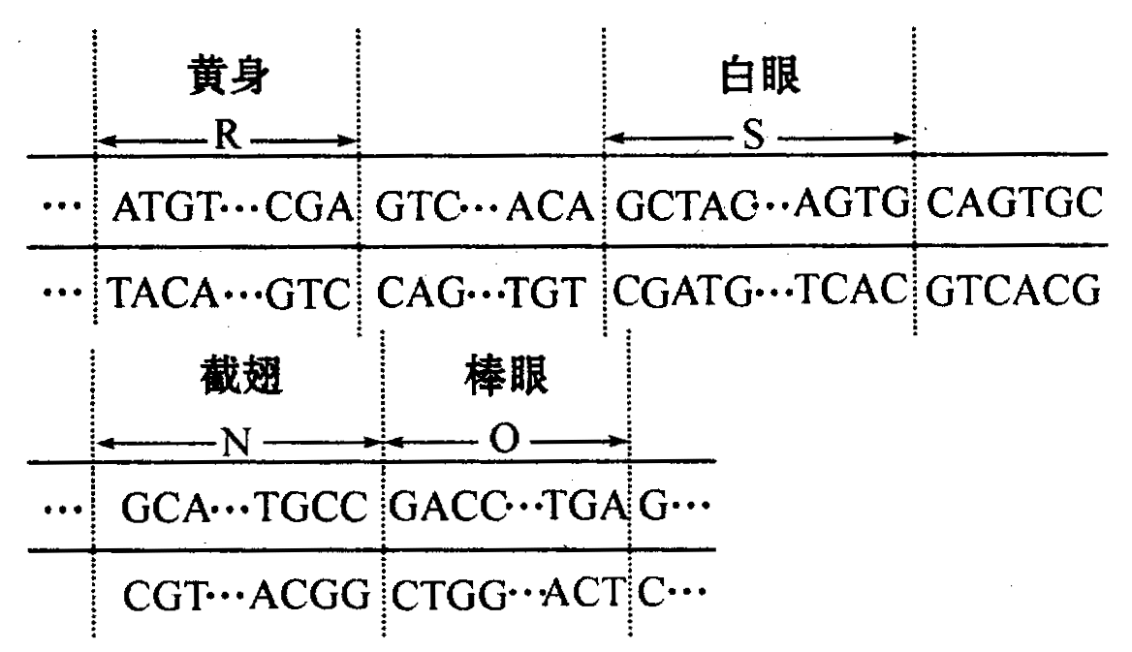13．下图为果蝇某一条染色体上的几个基因示意图，则下列叙述正确的是（ ）

A．白眼基因片段中，含有成百上千个核糖核苷酸
B．S基因是有遗传效应的DNA片段，包括编码区和非编码区
C．基因中有一个碱基对的替换就会引起生物性状的改变
D．R基因中的全部脱氧核苷酸序列都能编码蛋白质
14、已知多数生物的DNA是双链的，但也有个别生物的DNA是单链的。有人从3种生物中提取出核酸，经分析它们的碱基比例见下表：
生物 | A | G | U | T | C
甲 | 25 | 24 | — | 33 | 19
乙 | 23 | 24 | 27 | — | 25
丙 | 31 | 19 | — | 31 | 19
这表明________的核酸是RNA，______的核酸是DNA；从碱基比例看，双链DNA的特点是___________________。
15. “人类基因组计划”是一个庞大的工程，参加这项计划的有美、英、日、法、德和中国科学家，这项计划的目标是绘制四张图，每张图都涉及到人类一个染色体组，大约3～5万个基因。2000年6月26日，六国科学家向全世界宣布：“人类基因组草图”的绘制已经全部完成。它的实际内容是人类24条染色体上的30亿个碱基对的测序工作已经完成，其准确率达90％以上，2001年1月，六国科学家又宣布“人类基因组精图”绘制完成。不久前，中国科学家宣布：我国在世界上第一次完成“水稻基因组”的全部测序工作。
(1)“人类基因组计划”需要测定人类的24条染色体的基因和碱基顺序，试指出这24条染色体是___________，为什么不测定23条，因为____________________________。
(2)若水稻的体细胞中含24条染色体，则“水稻基因组”测定的染色体是______条。_
(3)DNA分子只含有4种脱氧核苷酸，能构成人的3～5万个基因的原因是__________。
(4)DNA克隆技术是指将外源DNA片段与运载体结合，然后转入某种生物细胞中进行扩增至几百万倍的过程，你认为转入到________细胞中较为合适，原因是________。
(5)科学发现：人类蛋白质有61%与果蝇同源，43％与线虫同源，46％与酵母菌同源，这一事实可以从_________水平说明生物之间存在__________________关系。
(6)你认为完成“人类基因组计划”有哪些意义？____________________________
_________________________________________________________________________。
(7)中国参与人类基因组计划，测定了1％序列，其意义是____________________
_________________________________________________________________________。
【相关链接】
染色体、DNA、基因、脱氧核苷酸的关系
染色体
基因
脱氧核苷酸
DNA
染色体是DNA的主要载体 每个染色体上有一个DNA分子；基因是有遗传效应的DNA片段；每个DNA分子含有许多基因；基因中脱氧核苷酸的排列顺序代表遗传信息；每个基因中含有许多脱氧核苷酸

